湖南师范大学

课程设计报告

课程名称：软件综合实践（一）

报告题目：张家界旅游网

学生姓名：洪炜健

所在学院：信息科学与工程学院

专业班级：软件工程2018班

学生学号：201830222044

指导教师：谢永明

**2019 年 12月 13 日**

**目录**

1 设计要求 3

1.1 问题描述 3

1.2 需求分析 3

2概要设计 3

2.1主界面设计 3

2.2网页页面设计 4

3模块设计 4

3.1模块设计 4

3.2网页功能设计 4

4详细设计 5

4.1首页 5

4.2图片欣赏 6

5测试分析 10

5.1首页 10

5.2图片欣赏 10

6源程序清单 18

7总结 18

# 1 设计要求

## 1.1 问题描述

利用所学知识设计一个网页。

## 1.2 需求分析

本网页要求有：

1. 前台和后台页面，总页数不低于十页。
2. 版式一致，页面协调，颜色美观，css样式丰富。
3. 要求登录界面，注册界面，表格。
4. 动态广告箱。
5. 漂亮导航菜单。
6. 具有JavaScript动作。
7. 制作图片浏览页。
8. 制作视频播放页。

# 2概要设计

为了实现需求分析中的功能，可以从3个方面着手设计。

## 2.1主界面设计

本系统设计了一个含有多个菜单项的主控菜单，系统主控菜单运行界面如图所示：

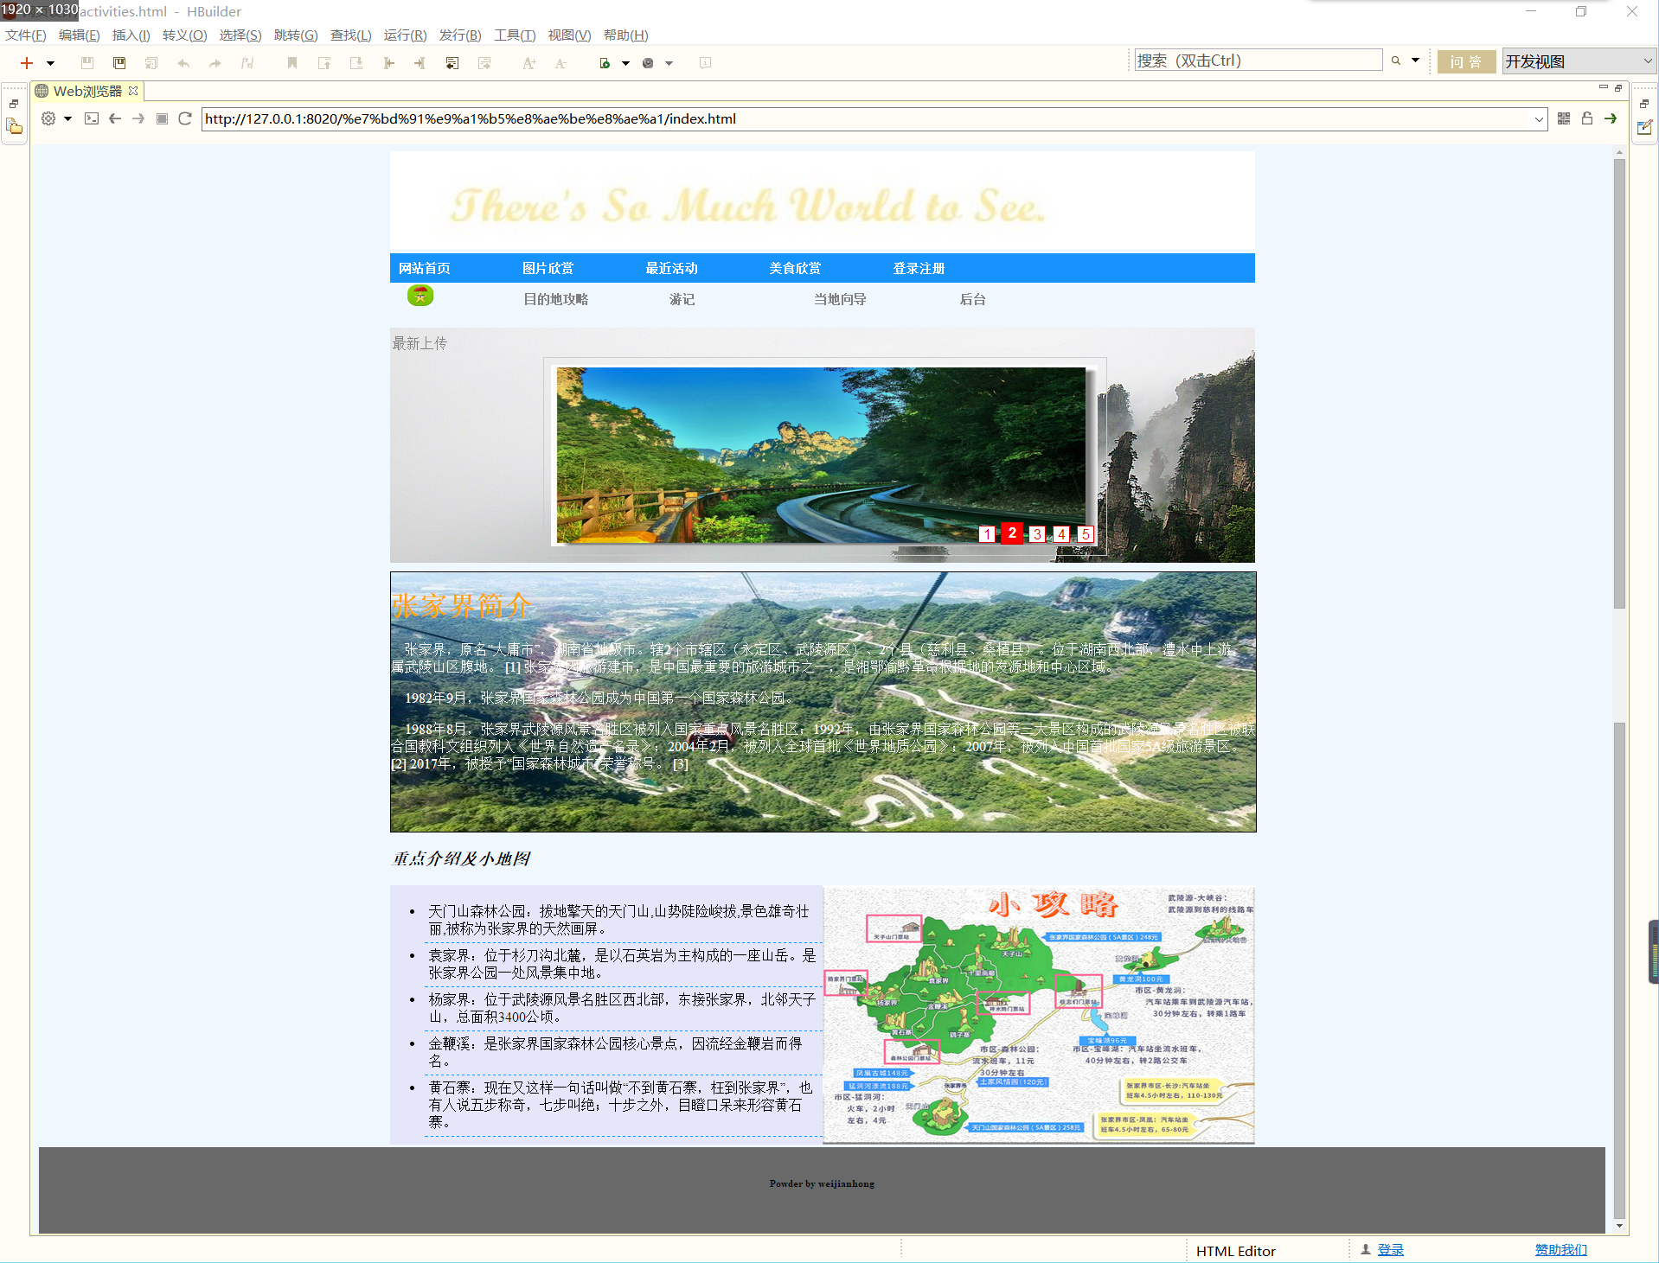

## 2.2网页页面设计

本网页共十页，页面设计描述如下:

* 首页：简单介绍张家界。
* 图片欣赏：部分精美的图片展示。
* 美食欣赏：亮出部分美食的介绍以及相应图片。
* 最近活动：阐述张家界近期发生的一些重大事件。
* 登录；简单的登录页面。
* 注册：简单的注册页。
* 目的地攻略：介绍张家界重要景点。
* 游记：链接一些有趣的游记。
* 当地向导：给你介绍一个比较善良的向导。
* 后台：简单的后台页面。

# 3模块设计

## 3.1模块设计

本网页包含十个模块分别对应这上述这几个网页页面。

## 3.2网页功能设计

本系统共设置10个html文件以及css样式。主要介绍了张家界美景以及如何参观最好。

# 4详细设计

## 4.1首页

本页面主要体现了导航菜单以及列表：

<div class="wrap_top">

<div class="top">

<div id="navMenu">

<ul class="menul">

<li><a href="index.html">网站首页</a></li>

<li><a href="photo.html">图片欣赏</a></li>

<li><a href="activities.html">最近活动</a></li>

<li><a href="food.html">美食欣赏</a></li>

<li><a href="login.html">登录注册</a></li>

</ul>

</div>

</div>

</div>

<div class="wrap_top1">

<div id="navMenu1">

<ul class="menul1">

<li><img src="img/photo2.jpg"width="30"height="25"></li>

<li><a href="Scenicspot.html">目的地攻略</a></li>

<li><a href="diary.html">游记</a></li>

<li><a href="guide.html">当地向导</a></li>

<li><a href="后台.html">后台</a></li>

</ul>

</div>

</div>

## 4.2图片欣赏

<div class="phcontent">

<div class="left"><img src="img/snow1.jpg"width=100% ></div>

<div class="rightback">

<div class="right">

<h3>张家界古绝三十三首 其八</h3>

<p>&nbsp;&nbsp;&nbsp;&nbsp;&nbsp;&nbsp;&nbsp;&nbsp;&nbsp;&nbsp;当代：程滨</p>

<p>游山不看景，信步此山中。</p>

<p>一山都是景，何事太匆匆。</p>

</div>

</div>

</div>

<div class="phcontent1">

<div class="leftback">

<div class="left">

<h3>张家界古绝三十三首 其十</h3>

<p>&nbsp;&nbsp;&nbsp;&nbsp;&nbsp;&nbsp;&nbsp;&nbsp;&nbsp;&nbsp;当代：程滨</p>

<p>仙女献花处，我至成孤客。</p>

<p>不见散花人，但见群花落。</p>

</div>

</div>

<div class="right"><img src="img/images_4.jpg" width=100% height="280" ></div>

</div>

<div class="phcontent">

<div class="left"><img src="img/snow2.jpg"width=100% ></div>

<div class="rightback">

<div class="right">

<h3>张家界古绝三十三首 其七</h3>

<p>&nbsp;&nbsp;&nbsp;&nbsp;&nbsp;&nbsp;&nbsp;&nbsp;&nbsp;&nbsp;当代：程滨</p>

<p>一囊一瓶水，一伞一双屐。</p>

<p>一领旧时衣，一个山中客。</p>

</div>

</div>

</div>

**4.3美食欣赏**

<h2>到张家界一定要吃的10大美食</h2>

<div class="lcontent">

<div class="left">

<h4>NO.1三下锅</h4>

<img src="img/food1.jpg">

<p>&nbsp;&nbsp;张家界三下锅，又名土家三下锅，多为肥肠、猪肚、

牛肚、羊肚、猪蹄或猪头肉等选其中二、三样或多样经过本地的土厨师特殊加工成一锅煮，

也许是混合的原因，三下锅的味道确实很特别。</p>

</div>

</div>

**4.4最近活动**

<div class="accontent">

<h3>&nbsp;&nbsp;张家界近四十年的发展</h3>

<p>&nbsp;&nbsp;&nbsp;&nbsp;从默默无闻的大庸到举世闻名的张家界，从山村野地到风景如画，张家界近四十年发生了翻天覆地的变化，老人们一直说张家界是政府造就了它，但是我却认为，张家界的成长，就如同人生一样，从修身到齐家，从齐家到安天下，张家界如今的成就离不开众人的慧眼识珠，更离不开自己的秀外慧中。</p>

<p>&nbsp;&nbsp;&nbsp;&nbsp;张家界因旅游而建市，因旅游而发展，因旅游而举世闻名，这一切的因果，皆由1979年国画大师吴冠中先生的一篇《养在深闺人未识---张家界是一颗风景明珠》而产生，也因为这一篇文章毫无争议的打开了张家界旅游事业的开端。</p>

<img src="img/people.jpg">

<p>&nbsp;&nbsp;&nbsp;&nbsp;一次不同寻常的考察，省县级大部分干部皆奔赴张家界森林公园，他们从开始的质疑到后来的惊呼，从开始的走马观花到后来的流连忘返，风光旖旎，景色极佳；峰奇石怪，林木清秀；陡壁峡谷，幽静深邃；溪流潺潺，引人人胜。这一切的景色都深深的印在了大家的心中，同时也拉开了张家界旅游开发的序幕。</p>

<p>&nbsp;&nbsp;&nbsp;&nbsp;光阴飞逝，转瞬间已经到了1999年，而这一年张家界的一次特技表演让它彻底脱胎换骨，从以前的普通旅游景点一跃龙门，彻底成为全世界瞩目的焦点，而这一切都应该感谢中国著名旅游策划大师叶问智先生，在他的精心策划之下，来自不同国家的特技飞行员以超凡的勇气，精湛的技术一举穿越天门洞，实现了人类历史上首次驾机穿越自然山洞的壮举，当天全球就有8亿多人为张家界欢呼，也正是这一点，张家界从此拉开了一系列极限创意事件营销的大幕。</p>

<img src="img/plane.jpg">

<p>&nbsp;&nbsp;&nbsp;&nbsp;如今，张家界正在以飞速的手段在发展，城市四路工程让张家界市告别拥挤，随着长张高速的开通，荷花机场的扩建张家界已经成为一个国际化的旅游都市，“人生不到张家界，百岁岂能称老翁”这句话在韩国已经广为流传，即使在国际形势的压迫之下，很多人照样慕名而来，只为一睹为快。</p>

</div>

**4.5登录**

<div class="contact_form">

<div class="form_subtitle">请输入登录账号信息</div>

<form name="register" action="#">

<div class="form_row">

<label class="contact"><strong>账号:</strong></label>

<input type="text" class="contact_input" />

</div>

<div class="form_row">

<label class="contact"><strong>密码:</strong></label>

<input type="text" class="contact_input" />

</div>

<div class="form_row">

<div class="terms">

<input type="checkbox" name="terms" />

记住我的登录 </div>

</div>

<div class="form_row">

<a href="register.html"><div class="button" >注册</div></a>

<input type="submit" class="register" value="登录" />

</div>

</form>

</div>

**4.6注册**

<div class="contact_form">

<div class="form_subtitle">请输入注册信息</div>

<form name="register" action="#">

<div class="form_row">

<label class="contact"><strong>账号:</strong></label>

<input type="text" class="contact_input" />

</div>

<div class="form_row">

<label class="contact"><strong>密码:</strong></label>

<input type="text" class="contact_input" />

</div>

<div class="form_row">

<label class="contact"><strong>电话:</strong></label>

<input type="text" class="contact_input" />

</div>

<div class="form_row">

<label class="contact"><strong>邮箱:</strong></label>

<input type="text" class="contact_input" />

</div>

<div class="form_row">

<label class="contact"><strong>单位:</strong></label>

<input type="text" class="contact_input" />

</div>

<div class="form_row">

<label class="contact"><strong>家庭地址:</strong></label>

<input type="text" class="contact_input" />

</div>

<div class="form_row">

<div class="terms">

<input type="checkbox" name="terms" />

同意服务条款 </div>

</div>

<div class="form_row">

<a href="login.html"><div class="button" >登录</div></a>

<input type="submit" class="register" value="注册" />

</div>

</form>

</div>

**4.7目的地攻略**

**这个没有什么重要操作。**

**4.8游记**

**没有重要操作。**

**4.9当地向导**

**没有重要操作。**

**4.10后台**

**内容较多，详见附件代码。**

# 5测试分析

## 5.1首页

上面已经测试了。

## 5.2图片欣赏

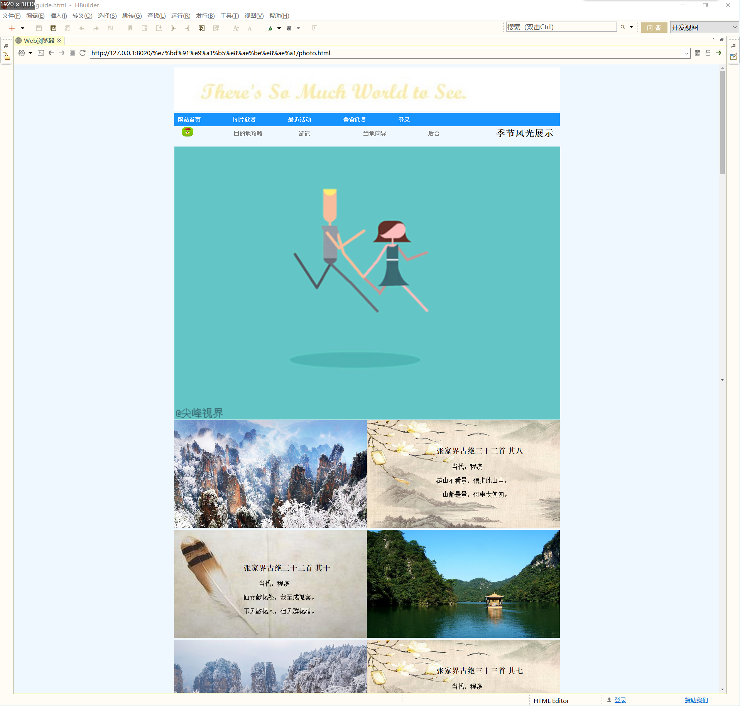

**5.3美食欣赏**

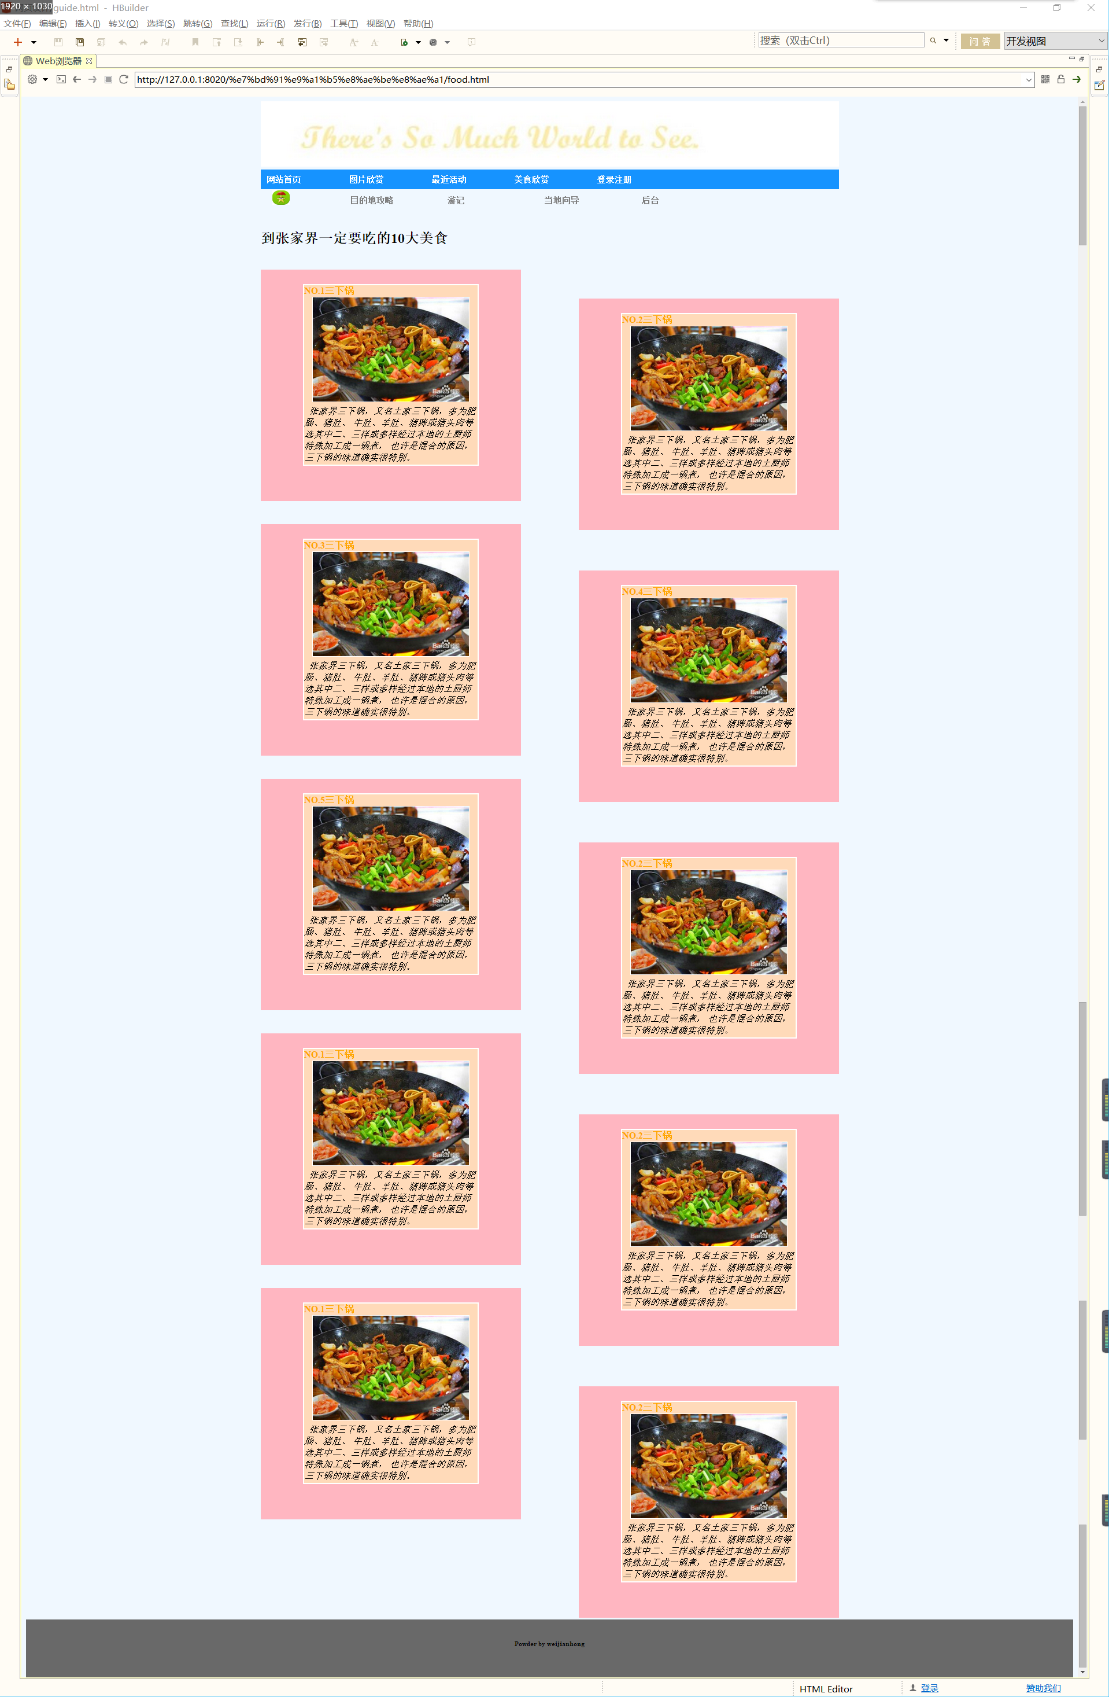

**5.4最近活动**

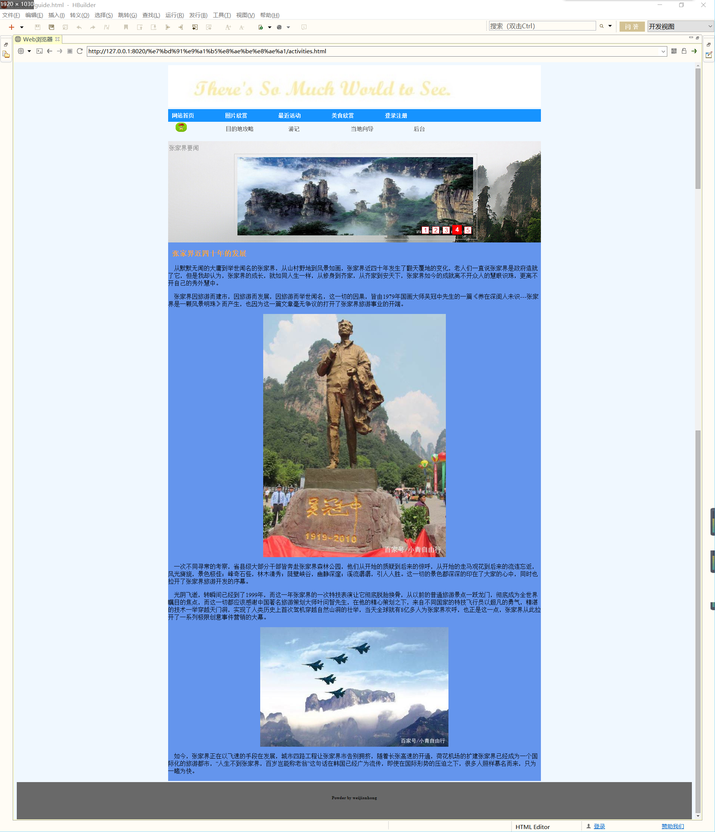

**5.5登录**

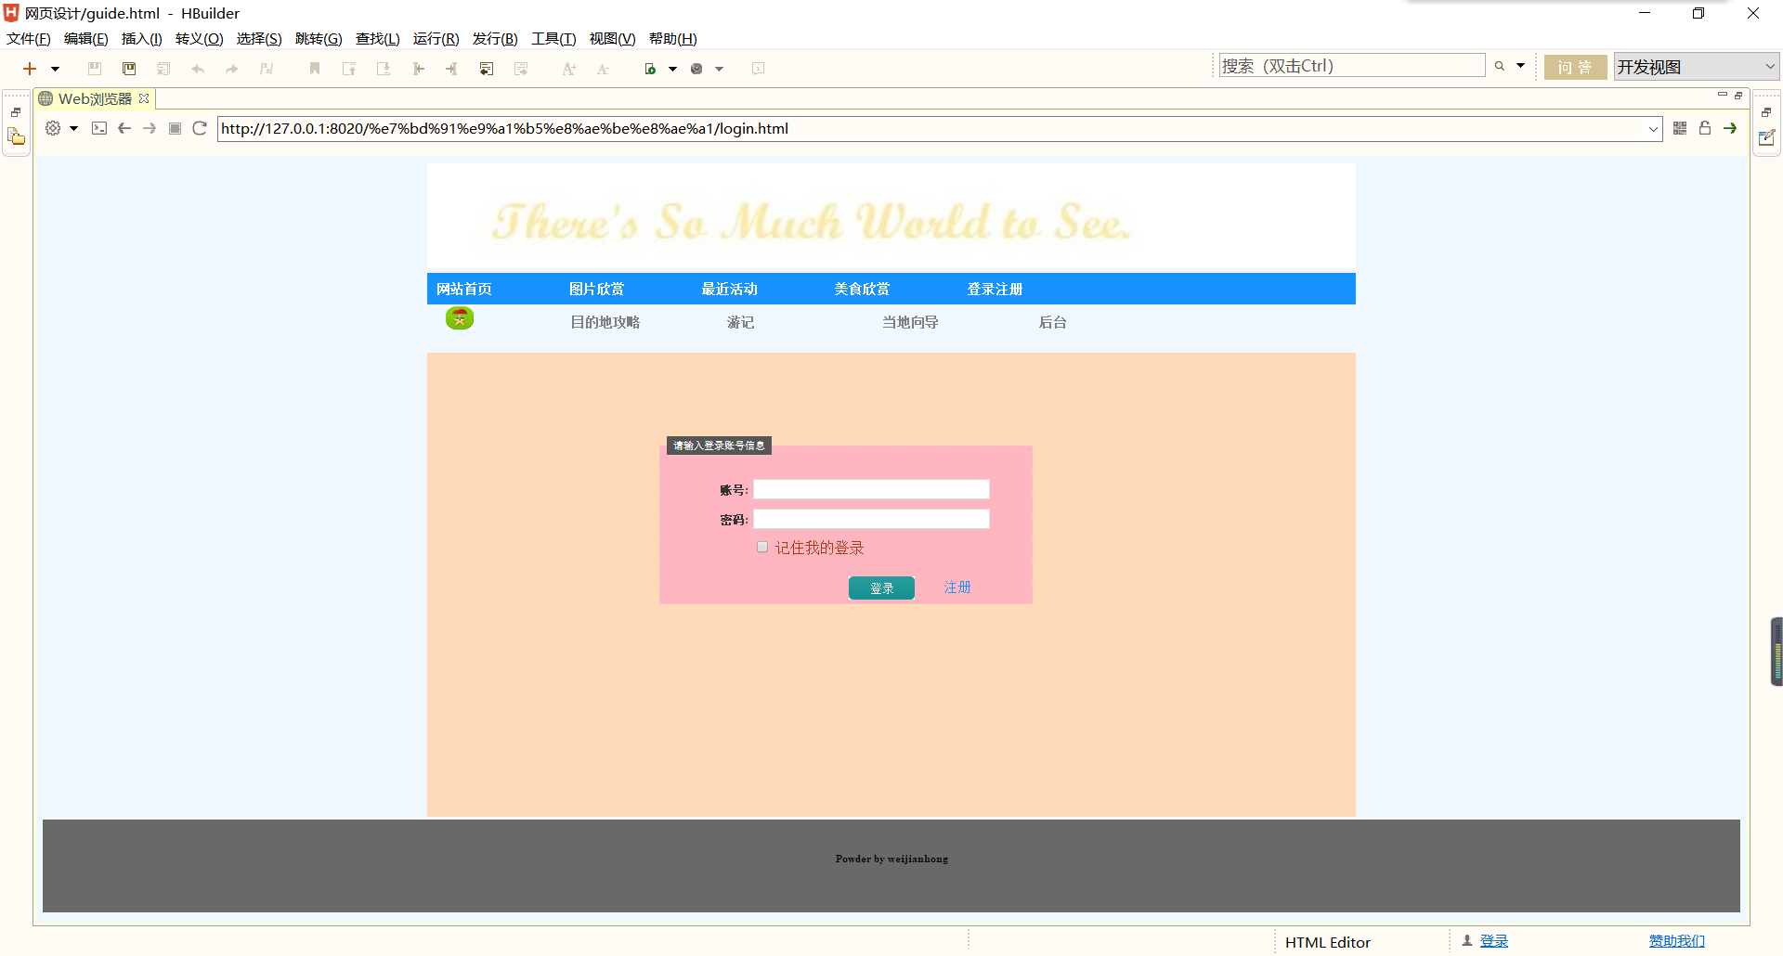

**5.6注册**

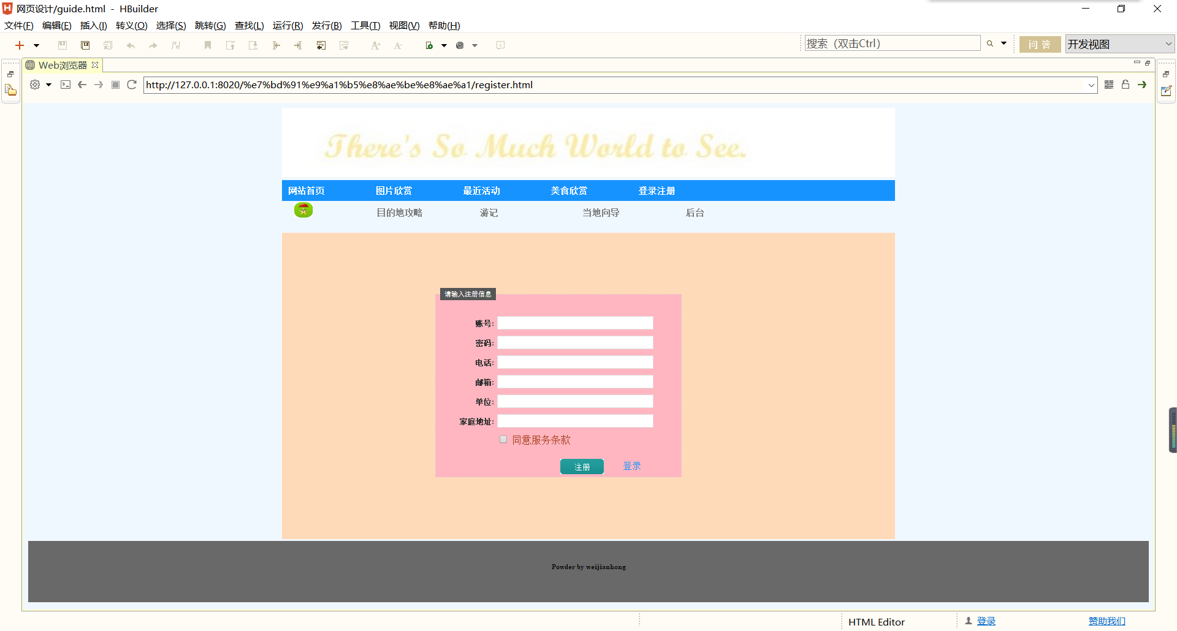

**5.7目的地攻略**

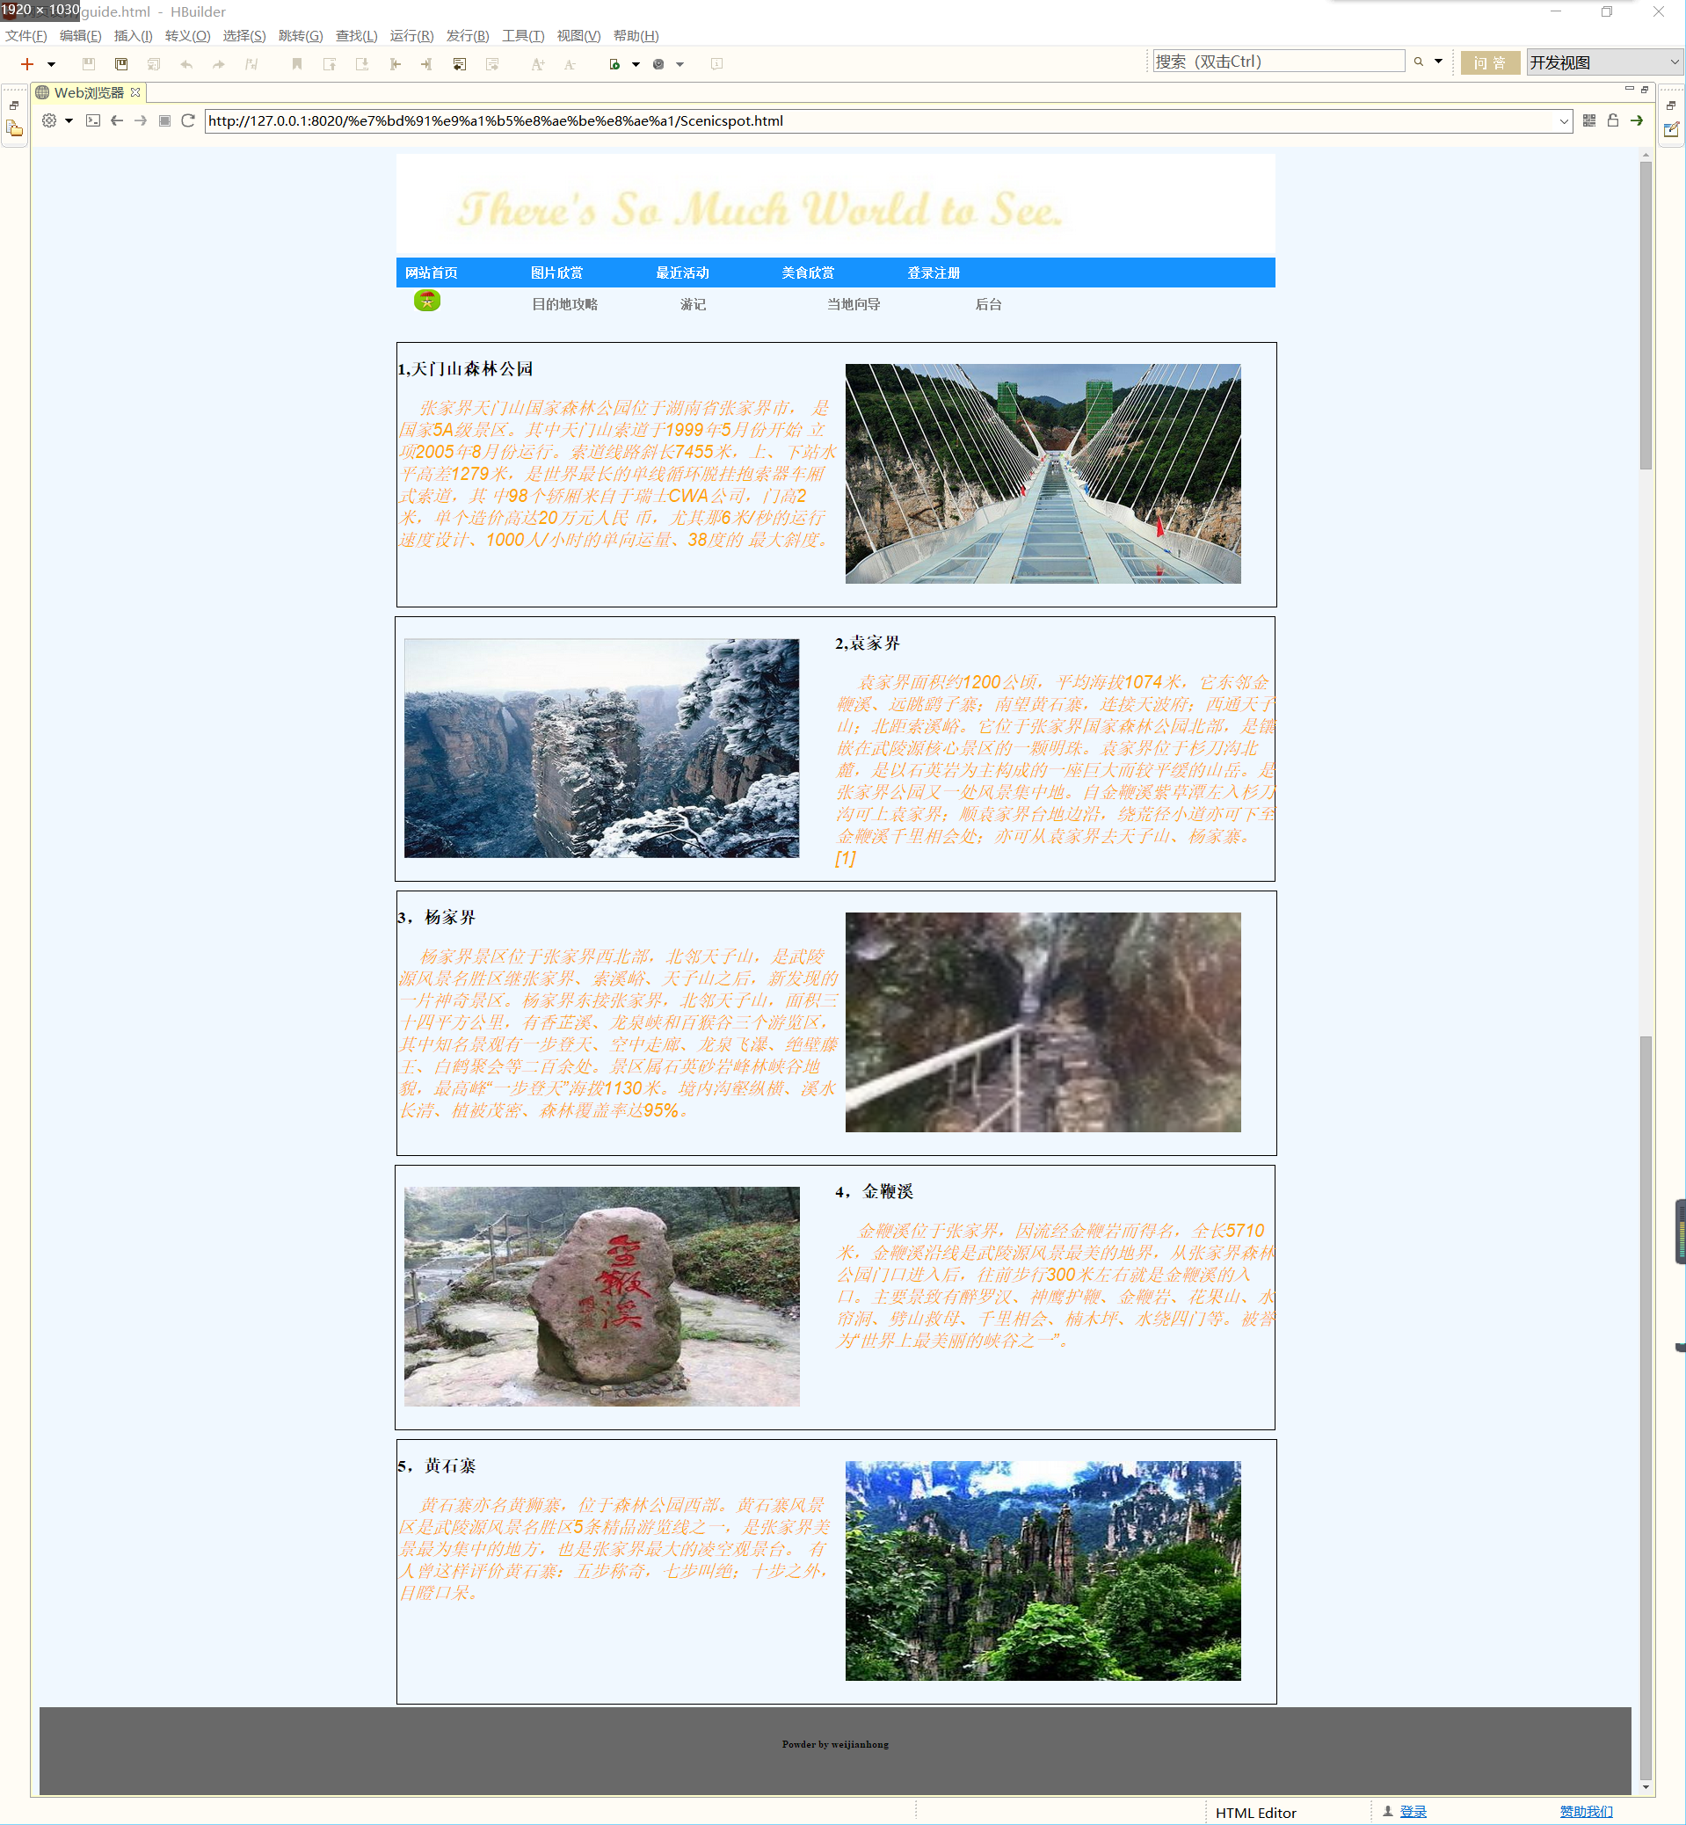

**5.8游记**

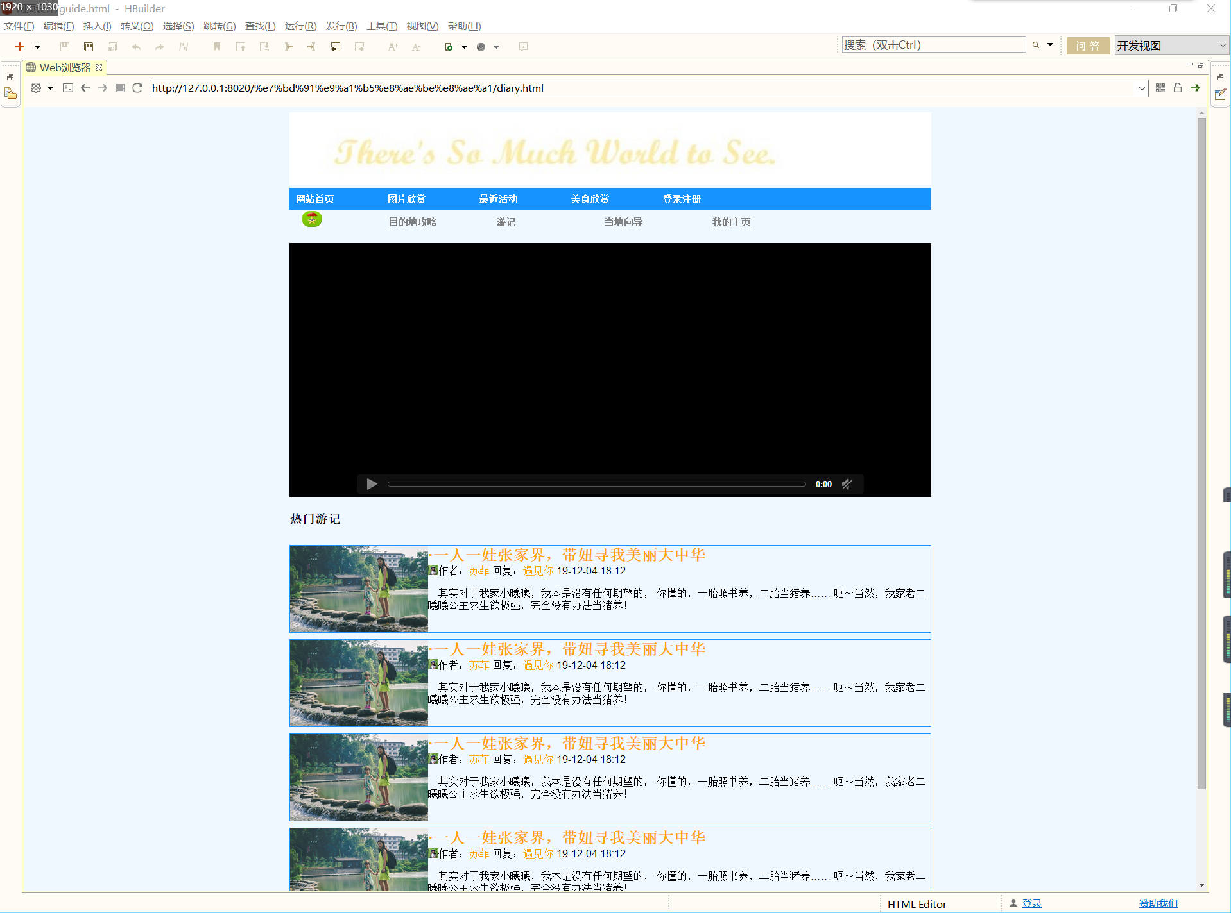

**5.9当地向导**

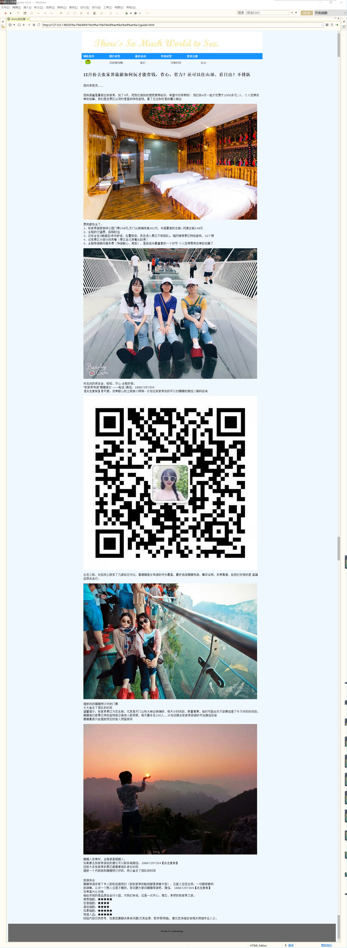

**5.10后台**

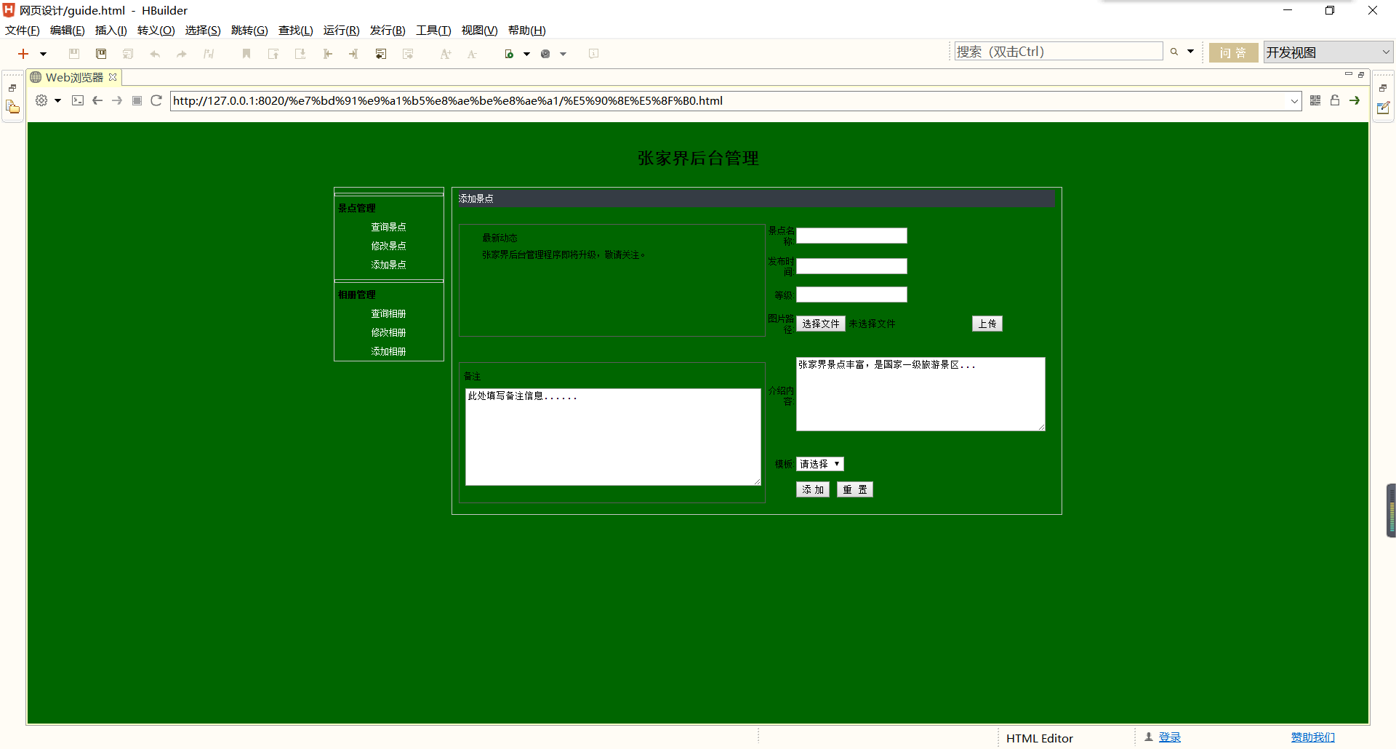

# 6源程序清单

见附件。

# 7总结

这次课程设计使我基本重新学习了一遍网页设计这门课程，对于书中许多知识有了更深刻的体会，对于一些简单知识的应用也变得更加的得心应手，总而言之，还是收获颇丰。

在进行这次课程设计之前，我对于网页设计这一方面的理解还是停留在刚入门的阶段，学了不是很会用，即使是基础知识也要翻书查找才能有信心去制作一些东西。经历这次设计后，我对基础知识还是有了一定的提升，但是，还有许多东西没有进入到脑子里，而且登录注册界面也是设计的一团糟，学习的JavaScript也是基本不会用，还需要进一步的复习，争取牢牢把握现在所学，并能化理论成实践。

初次之外的体会是：网页是一门高深的课程，对我们的设计能力有很大的考验，我要争取在动手前将初步框架构造好，才能在接下来的构造代码中更加的顺手，不至于写一点苦恼许久。